 | Yayasan Pendidikan Harapan Bersama  PoliTeknik Harapan Bersama  PROGRAM STUDI D IV TEKNIK INFORMATIKA  Jl. Mataram No. 09 Tegal Telp./Fax. 0283-352000  Tegal—Jawa Tengah 52116  http://www.poltektegal.ac.id
UJIAN TENGAH SEMESTER GASAL
TAHUN AKADEMIK 2018/2019
Mata Kuliah | : | Data Warehouse | Hari/Tanggal | : | xxx / xx November 2018
Jenis Tes | : | Project | Waktu | : | -
Prodi/Semester | : | TI/5 | Dosen | : | Priyanto Tamami, S.Kom
Kelas | : | A,B,C,D | Sifat | : | Take Home Test

Soal berupa isian kode program dari desain UI yang telah ada, dengan ketentuan sebagai berikut :
- Soal ini mulai diberikan pada pertemuan ke 5 saat perkuliahan berlangsung dan dikumpulkan paling lambat pada saat UTS mata kuliah ini dijadwalkan.
- Hasil kode program tersebut di ketik rapih dan disimpan dalam format PDF kemudian dikirim ke email tamami.oka@gmail.com atau di push ke github.com.

POIN PENILAIAN :

Poin penilaian berdasarkan desain dan alasan pembentukan tabel dengan uraian sebagai berikut :

- Desain basis data OLAP (Poin 50)
- Deskripsi atas desain basis data OLAP (Poin 25)
- Deskripsi atas tujuan pembentukan basis data OLAP (Poin 25)

SOAL
Bentuklah desain basis data OLAP dari desain basis data OLTP berikut :
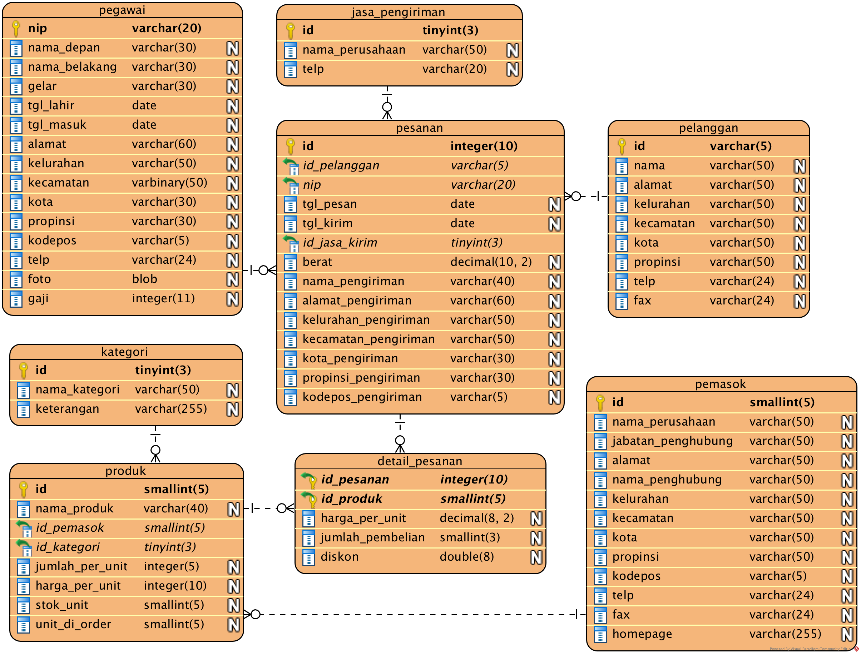
Keterangan dari desain tersebut adalah seperti berikut :
- Tabel Pegawai akan menyimpan data tentang karyawan perusahaan yang melakukan penjualan
- Tabel Pesanan akan menyimpan setiap pesanan yang terjadi, tiap pesanan akan ditangani oleh seorang karyawan, untuk tiap pelanggannya, tiap pesanan pun akan menyimpan informasi jasa pengiriman yang digunakan.
- Tabel Jasa_pengiriman akan menyimpan daftar jasa pengiriman yang digunakan oleh perusahaan untuk mengirimkan barang ke pelanggan.
- Tabel pelanggan akan menyimpan data-data tentang pelanggan perusahaan.
- Tabel detail_pesanan akan menyimpan detail tiap pesanan seperti produk yang dipesan, jumlah yang dipesan dan harganya.
- Tabel produk digunakan untuk menyimpan data tiap produk yang dijual, pada tabel ini pun menyimpan data berapa jumlah produk yang tersisa, dan berapa yang ada pada pesanan. Tabel ini akan berhubungan dengan kategori barang dan data pemasok barang.
- Tabel kategori digunakan untuk menyimpan kategori dari barang yang dijual.
- Tabel pemasok digunakan untuk menyimpan data tiap pemasok, yang menyuplai produk ke perusahaan.

--oOo Selamat Mengerjakan oOo—

